Actividades Grado 1o.

Semana 1 - 2 y 3 (Enero 16 a Febrero 3)
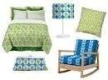Objetos de la casa
Papás.

Recordemos que a la clase los estudiantes traen siempre el cuaderno y el libro de tecnología.

Trabajaremos tres componentes: Lo tecnológico, lo Informático y Tecnoemprendimiento, entrelazados con el análisis de objetos tecnológicos. La herramienta informática es el graficador Paint y se utiliza para sistematizar los análisis de objetos de la casa.

En el desarrollo de características del emprendedor, conoceremos como surge el dinero, las formas del dinero, el valor de las cosas y la comparación de precios que tienen los objetos.
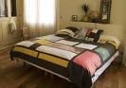
Análisis morfológico de una cama

Una cama es de forma rectangular, hay camas individuales, dobles y semidobles. Fueron creadas para acostarse sobre ella y descansar o dormir.

Las camas son hechas de madera en su mayoría, pero también se fabrican de metal combinadas con madera y plástico.

Semana 4, 5 y 6 (Feb 6 al 24)
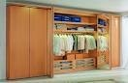Closet
En la semana 4 y 5 se realizaron practicas sobre como analizar objetos tecnológicos y una evaluación escrita donde los niños hacían una descripción de los objetos que se estaban dibujados en un recuadro. Al finalizar la semana se seleccionó el objeto tecnológico a mejorar. En el grupo 1o-7 por mayoría se escogió el closet.

En la semana 6 los estudiantes participaron de la construcción colectiva de la Fase 1 del Proyecto tecnológico donde los niños hicieron la descripción física del closet y buscaron fortalezas y debilidades al closet para poder escribir el problema tecnológico acompañados por la profesora.

Semana 7, 8 y 9 (Feb 27 Marzo 16)
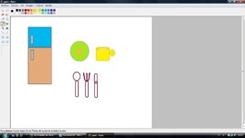Paint
Semana 7

Iniciamos la exploración del programa de Paint elaborando dibujos de objetos de la casa utilizando las herramientas de elipse, rectángulo, rectángulo redondeado y polígono, lo mismo que relleno con color.
Semana 8 y 9
Durante estas dos semanas estaremos realizando la evaluación en el manejo de las herramientas básicas del programa Paint y las mejoras continuas.
Semana 10.
No se realiza la clase porque es lunes Festivo.

